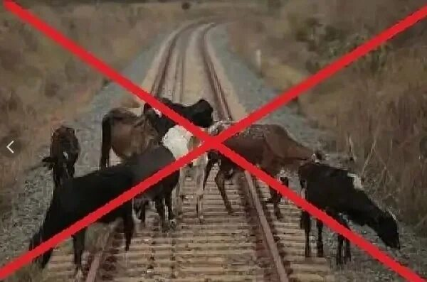

ПАМЯТКА ПО ПРОГОНУ КРУПНОГО РОГАТОГО СКОТА ЧЕРЕЗ ЖЕЛЕЗНОДОРОЖНЫЕ ПУТИ

Выход скота на железнодорожный путь создает риск безопасности движения поездов. Каждый случай наезда может привести к сходу с рельс поезда и тяжким последствиям, таким как гибель людей и порче или утрате перевозимого груза. Незнание правил прогона скота через железную дорогу ставит под угрозу безопасность движения поездов и наносит материальный ущерб не только владельцам животных, но и объектам железнодорожной инфраструктуры.

В целях обеспечения безопасности движения поездов и сохранности скота при прогоне его через полотно железных дорог все лица, перегоняющие скот, обязаны знать:

**- категорически запрещается осуществлять прогон скота через железнодорожное полотно вне переездов, путепроводов и специально установленных переходов для прогона скота;**

**- погонщики скота при приближении к железнодорожному переезду или переходу для прогона скота обязаны проявлять особую осторожность и повышенную внимательность, строго руководствоваться предупреждающими о переезде знаками, звуковой и световой сигнализацией, положением шлагбаумов, указаниями дежурного по переезду о порядке следования через переезды и переходы.**

Прогон скота через железнодорожные переезды и специально установленные переходы для прогона скота, расположенные в одном уровне с железнодорожным путём, должен производиться с соблюдением следующих условий:

- прогон одиночных голов скота (не более двух на одного взрослого человека) должен производиться на поводу;

- прогон скота стадом должен производиться при достаточном количестве погонщиков, исключающем возможность выхода скота на путь.

Запрещается прогон скота не на поводу через железнодорожные переезды и переходы в одном уровне с железнодорожным путём в тёмное время суток, а также в светлое время суток при тумане, ливне и метели.

При массовом перегоне скота через железнодорожные переезды или переходы для прогона скота (гурты более 500 голов крупного рогатого скота), лица сопровождающие скот, обязаны заблаговременно уведомлять об этом местных дорожных мастеров.

**Согласно п.4 ст.11.1 Кодекса Российской Федерации об административных правонарушениях от 30 декабря 2001 года № 195-ФЗ предусмотрена административная ответственность граждан в виде штрафа за нарушение правил прогона скота через железнодорожные пути.**

***Граждане, соблюдайте правила прогона скота вблизи железной дороги!***